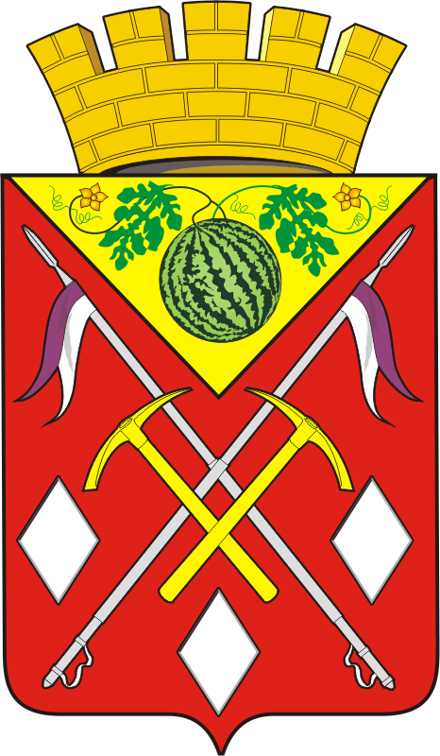
АДМИНИСТРАЦИЯ
МУНИЦИПАЛЬНОГО
ОБРАЗОВАНИЯ
СОЛЬ-ИЛЕЦКИЙ
ГОРОДСКОЙ ОКРУГ
ОРЕНБУРГСКОЙ ОБЛАСТИ
ПОСТАНОВЛЕНИЕ

О внесении изменений в постановление администрации муниципального образования Соль-Илецкий городской округ от 13.02.2023 №287-п «Об установлении родительской платы, взимаемой с родителей (законных представителей) за присмотр и уход за детьми, осваивающими образовательные программы дошкольного образования в организациях, осуществляющих образовательную деятельность»

В соответствии со статьей 65 Федерального закона от 29 декабря 2012 года № 273-ФЗ «Об образовании в Российской Федерации», постановлением Правительства Оренбургской области от 24 октября 2023 года №1065-п «О внесении изменения в постановление Правительства Оренбургской области от 05 ноября 2015 года № 866-п «Об утверждении максимальных размеров родительской платы за присмотр и уход за детьми, осваивающими образовательные программы дошкольного образования в государственных и муниципальных образовательных организациях, осуществляющих образовательную деятельность на территории Оренбургской области», пунктом 16 части 1 статьи 3 Устава муниципального образования Соль-Илецкий городской округ, принятого решением Совета депутатов муниципального образования Соль-Илецкий городской округ Оренбургской области от 11 декабря 2015 года № 51 (в редакции решения Совета депутатов от 21 июня 2017 года №570), постановляю:
1. Внести в постановление администрации муниципального образования Соль-Илецкий городской округ от 13.02.2023 №287-п «Об установлении родительской платы, взимаемой с родителей (законных представителей) за присмотр и уход за детьми, осваивающими образовательные программы дошкольного образования в организациях, осуществляющих образовательную деятельность» (далее – постановление) следующие изменения:
1.1. Пункт 1 постановления изложить в следующей редакции:
«1. Установить размер родительской платы, взимаемой с родителей (законных представителей) за присмотр и уход за детьми, осваивающими образовательные программы дошкольного образования в организациях, осуществляющих образовательную деятельность с 1 января 2024 года в размере 1902 рублей в месяц».
2. Контроль за исполнением настоящего постановления возложить на заместителя главы администрации Соль-Илецкого городского округа по социальным вопросам Абубакирову Л.А.
3. Постановление вступает в силу после его официального опубликования и распространяет свое действие на правоотношения, возникшие с 1 января 2024 года.

Глава муниципального образования
Соль-Илецкий городской округ В.И.Дубровин

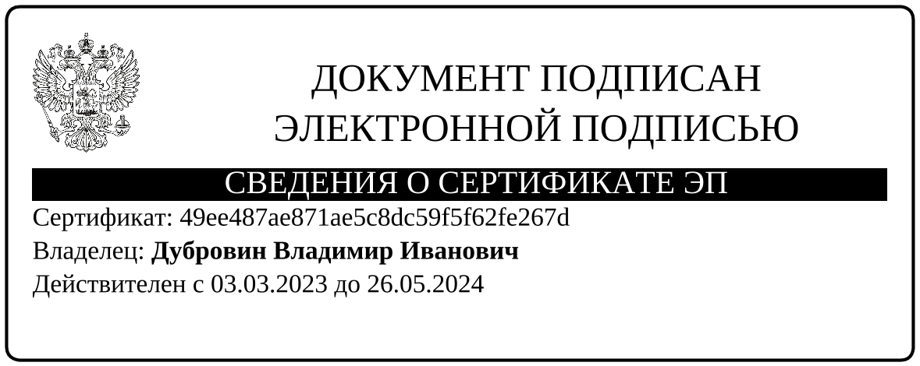

Верно
Главный специалист
организационного отдела Е.В.Телушкина

Разослано: Прокуратуре Соль-Илецкого района, Министерству образования, организационному отделу, управлению образования, финансовому управлению, образовательным учреждениям

